OO高級中等學校
OO科
115學年度【單獨招生】
明新科大電機系
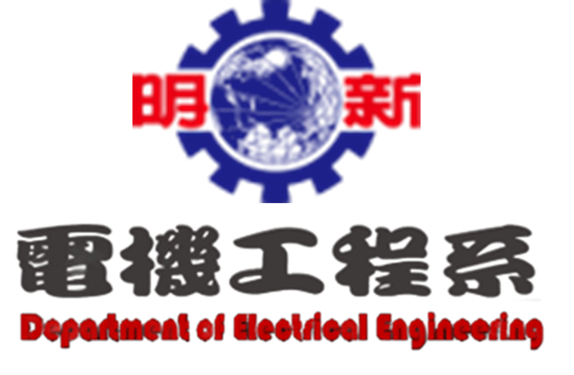
考生姓名：OOO
中華民國一一五年八月六日

目錄
壹、學生個人履歷
一、學生基本資料
二、專業證照
三、證照、競賽或特殊表現
四、幹部、社團幹部或志工服務
五、自 傳
六、讀書計畫
貳、專題成果

(紅色標註部分請自行填寫或修改喔)

壹、學生個人履歷
一、學生基本資料
姓名 | OOO | 英文姓名 | OOO | 照片 HERE
出生日期 | OO年OO月OO日 | 性別 | O | 照片 HERE
電話 | OO-! | 手機 | 09~ | 照片 HERE
E-mail | ~ @~ |  |  | 照片 HERE
地址 | OOO |  |  | 照片 HERE
專長 | OOO

二、專業證照

時間 | 證照名稱 | 發照單位
113/09/01 | OOO XX級 | OO部
114/06/01 | OOO XX級 | OO部
114/07/29 | OOO XX級 | OO部

三、證照、競賽或特殊表現
（證照或比賽名稱）
照片 HERE | 照片 HERE
1照片簡單說明 | 照片簡單說明
(反思：50字以上)

透過這OO次的比賽讓我學會了很多很專業的技術，雖然平常不一定會用到，但這都是我曾經努力過的紀錄。我也在這當中學會了練習中失敗並不是真正的失敗，要等到比賽成績.名次出來那一刻才會知道結果。(自行修改喔)

四、幹部、社團幹部或志工服務
（幹部、社團幹部或志工服務名稱）
照片 HERE | 照片 HERE
照片簡單說明 | 照片簡單說明
(反思：50字以上)

當OO是場OO修行。在秩序與友情間掙扎，我發現管理並非高壓，而是溝通與尊重。這工作雖辛苦，卻磨練了我的擔當，是課堂外最深刻的成長。(自行修改喔)

五、自傳
家庭背景
我叫OOO，目前就讀於OO高中，我出身於OO。我爸爸曾經是電子科的，也常常看到他在家裡面自己用水電類的東西，所以我才會接觸到，高中才選擇讀電機科…。(自行修改喔)
個人特質
我是一個會對自己感興趣的事物瘋狂研究的人，就像我剛接觸到電機這個科系，我最先學會的是兩處控制一燈的部分，那時候我國中參加技藝班，我後來還有去參加國中技藝競賽，只是因為太緊張了，所以沒做得很好，因此沒得名。(自行修改喔)
興趣及專長
我的興趣廣泛，每當我從事這些活動時，我總能將我的壓力及煩惱拋到九霄雲外，專心於自己的研究當中或是正在執行的活動當中。我的專長其實並不多，但我在高中這段時間，學會很多電機相關的事，這也是讓我更喜歡電機的原因。(自行修改喔)
求學歷程
參加『OO比賽』對我而言是一場深刻的自我挑戰。身為個人參賽者，我必須獨自面對高強度的練習壓力。起初，我面臨一個極大的障礙——電腦打字速度緩慢，這讓我在練習時倍感吃力，進度也常達不到自己設定的高標準。(自行修改喔)
在那段感到身心俱疲的日子裡，我並未選擇放棄，而是將這份挫折轉化為進步的動力。我針對打字弱項進行自主特訓，並重新規劃練習節奏，在無數個練習到深夜的時刻，我學會了如何與疲勞共處，並在壓力下維持專注。(自行修改喔)
最終，我克服了技術上的短板，在比賽中獲得了[第OO名]。這次經驗讓我明白，專業能力或許可以透過時間累積，但面對困難時『不輕言放棄』的心理韌性，才是我最珍貴的資產。」(自行修改喔)
報考動機
我目前已取得「OO丙乙級」證照，在考照過程中，我發現自己對電力系統的配線邏輯與電路設計有極大的熱忱。 明新科大電機系在電力工程領域擁有豐富的資源與完善的實習場域。我報考貴系的首要目標，是希望能透過系上專業的課程與師資引導，在大學期間順利考取「室內配線乙級」及「工業配線乙級」證照。我深信，明新強大的業界連結能讓我接觸到更先進的電力監控系統與智慧電網技術。(自行修改喔)
未來展望
畢業後，我立志進入電力工程公司或自動化設備商擔任工程師。隨著國家綠能政策與智慧電網的發展，我希望利用在明新所學，投入再生能源併網或工業廠房電力規畫等領域。我期許自己能成為一名「技術紮實、負責任且具備應變韌性」的電機專家，為台灣電力的穩定與轉型貢獻心力。(自行修改喔，共有電能、電控、電信三大課程模組~自由發揮)

六、讀書計畫
學習目標
自動控制將會是未來的主流，定會帶來無限商機，而自動控制不但是我熱衷的項目，也是我的興趣與夢想，因此毫無雜念的我選擇了「自動化工程系」，若能讓我成為此系的一員，必定會努力不懈的吸收更多自動控制的知識，為將來做好穩固基礎，使自己於自動控制的領域裡脫穎而出，嶄露頭角，以下是我的讀書計畫。
(自行修改喔)
近程計畫(高中階段)
在高中畢業以前考取各種必備專業證照，如數位電子乙級、室內配線乙
級、電力電子乙級、機電整合丙級及室內配線丙級、工業電子丙級、電腦硬體裝修丙級、電腦軟體應用丙級，等等相關證照。其後，為能順利接軌大學課程並且不浪費暑假的時間，我計劃在接下來暑假的空閒時間學習冷凍空調丙級和參加上銀機械手臂的訓練及將高中三年所學好好複習一次。
(自行修改喔)
中程計畫(大一大二階段)
大一與大二期間，我將重心放在「學科理論」與「高階證照」的雙向並進。首先，我會致力於電路學與電子學的紮根，並利用課餘時間精進AutoCAD繪圖與數位工具操作，克服過往在電腦應用上的不足，確保能精準繪製電力圖面。同時，我計畫在兩年內完成「室內配線乙級」的培訓與考照，將現有的丙級實務經驗向上提升。我會積極參與實驗室專題，探索電力系統與自動控制的連結，為大三的產業實習打下堅實的技術基礎。
(自行修改喔)
遠程計畫(大三大四階段)
進入大三與大四，我將致力於「技術整合」與「職場實務」。我計畫在三年級時全心投入畢業專題，將電力系統理論與自動控制技術相結合，解決具體的工程問題；同時爭取參加明新科大的產學實習計畫，直接進入電力相關企業或竹科廠商，在真實職場中磨練故障排除與系統維護的經驗。大四期間，我將以取得「工業配線乙級」或相關自動化證照為目標，完備職場競爭力。我期許能透過這兩年的實戰洗禮，將過往克服困難的韌性轉化為專業判斷力，實現從學生到專業電力工程師的無縫接軌。
(自行修改喔)
未來期許
我期許自己畢業後，能將在明新電機磨練的專業技術投入電力產業，成為一名具備「實務韌性」與「系統整合能力」的電力工程師。我不僅要守護電力供應的穩定，更要持續精進綠能併網與智慧電網的技術，以應對未來的能源轉型挑戰。我會帶著過去擔任風紀股長的擔當，以及在比賽中「勤能補拙」的毅力，在電機領域深耕，為台灣的基礎設施貢獻一份精準、負責的力量。
(自行修改喔)

貳、專題成果

OO學年度第OO學期專題製作學習單
班級： OO 座號： OO 姓名： OOO
日期：OO/OO/OO
週次： OO 週

學習目標 | 1. 體驗3D列印的製圖過程  2. 了解3D列印用途的廣泛  3. 培養美學設計的概念  (自行修改喔)
學習內容 | 介紹3D列印的基本概念、功用、在生活上的應用...等。並實際操作草圖製作，初步了解繪圖工具的用法。  (自行修改喔)
學習成果  (當週OO節) | 利用業師所教的一些製作圖形的方法，試著即興創作了一番。  (自行修改喔)
學習心得  (14pt,200字) | 這次是第一次上業師的課程，而我們的主題是3D列印。說道3D列印其實對我們來說不太陌生，上學期有3D列印的參觀車進來學校供我們觀賞、還曾經有自己設計過鑰匙圈的經驗、再加上這次講師講得這麼清楚，也實際讓我們操作過，有什麼不懂的地方問他他也會很仔細且有耐心地教我們，雖然我還是有一些操作不太明白，像是那些工具是要做成什麼效果阿、怎麼使用之類的，但我想接下來的課程能讓我更加熟悉這個程式，也希望能夠在下一次的課程中，設計出成功的作品。  (自行修改喔)

照片記錄(至少4張) | 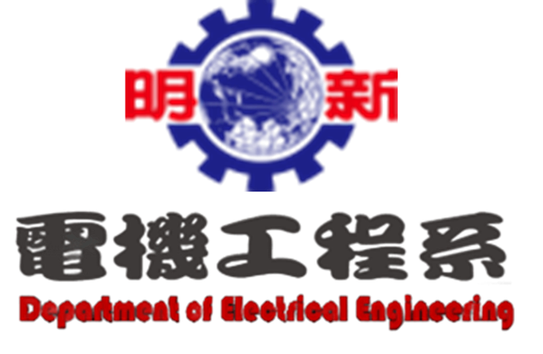 | 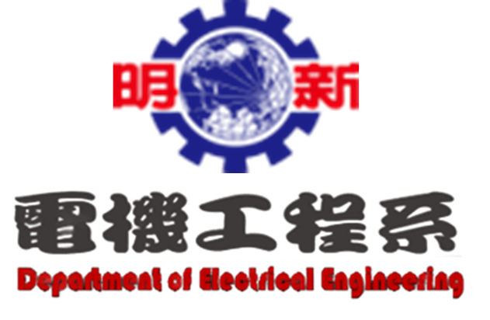
照片記錄(至少4張) |  | 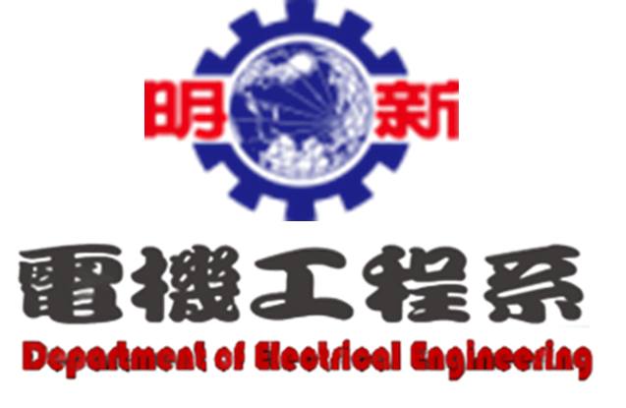
照片記錄(至少4張) |  | 
(NOTE: 照片插入後請點選圖片適當縮小&選自動換行(上及下)…)

